Planos de unidade

Test Unité 4 - Jeunes consommateurs
CASA DA AULA – Centro de Explicações
Élève: ___________________________________________________________________________
Date: ____–____ –____ Score: _____________
Signature des parents: ____________________ Enseignant: ______________________________


Vocabulaire

1 À chaque objet, fais correspondre un type de commerce.
 | Objets |  | Commerce
1 | un parfum | A | objets d’art |  | 1
2 | un stylo | B | librairie |  | 2
3 | un roman | C | parfumerie |  | 3
4 | un médicament | D | boulangerie |  | 4
5 | une sculpture | E | papeterie |  | 5
6 | du pain | F | pharmacie |  | 6

2 À chaque action fais correspondre un seul espace.
 | Actions |  | Espaces
1 | J’étudie | A | à l’église. |  |  | 1
2 | J’achète des vêtements | B | à la banque. |  |  | 2
3 | Je consulte un médecin | C | à l’école. |  |  | 3
4 | J’achète des fruits et légumes | D | à l’hôpital. |  |  | 4
5 | Je regarde un film | E | au théâtre. |  |  | 5
6 | Je regarde des tableaux | F | au cinéma. |  |  | 6
7 | Je demande de l’argent | G | au marché. |  |  | 7
8 | J’assiste à un mariage | H | au musée. |  |  | 8
9 | Je vois une pièce de Molière | I | dans un restaurant. |  |  | 9
10 | J’adore manger | J | dans une boutique. |  |  | 10

3 Barre l’intrus dans chaque liste.
a) dépenser · gaspiller · gagner · perdre (de l’argent)
b) argent · monnaie · cahier · billet
c) centre commercial · produit · grande surface · marché
d) économiser · mettre (de l’argent) de côté · faire des dépenses · faire des économies

Compréhension écrite

1 Les jeunes français et leur argent de poche. Observe attentivement les deux graphiques
pour répondre au questionnaire.

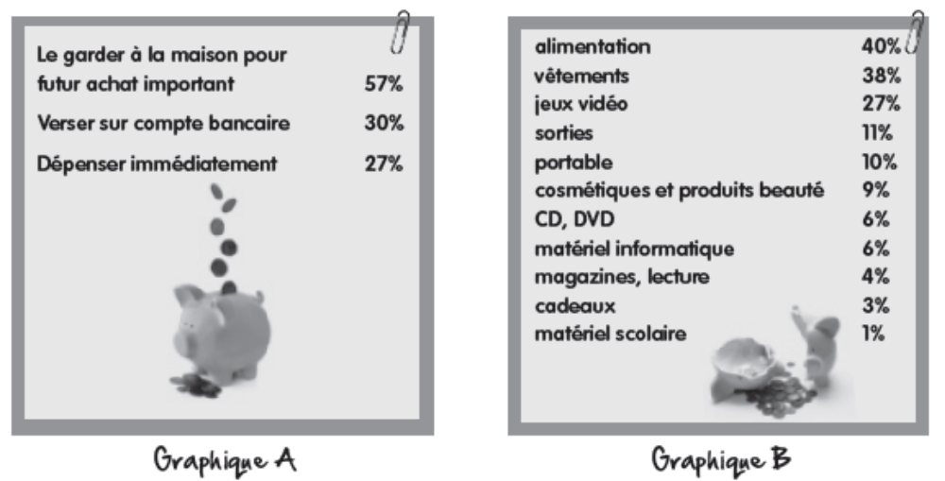

1.1. À chaque graphique, fais correspondre le titre correct. Il y en a un en trop.
a) Qu’achètes-tu avec ton argent de poche? Graphique
b) Combien tu reçois d’argent de poche? Graphique
c) Que fais-tu avec ton argent de poche? Graphique

1.2. Observe les graphiques et complète les espaces blancs avec les expressions données.

compte bancaire maison nourriture

11% matériel scolaire vêtements plupart
La ^{a)}____________ des jeunes de 10 à 17 ans garde son argent de poche à la
^{b)} ____________ pour faire un achat important.
Il y a des adolescents qui versent aussi leur argent sur un ^{c)} ____________ .
Plus de 30% des adolescents utilisent l’argent de poche pour acheter de la
^{d)} ____________ ou pour des ^{e)} ____________ .
^{f)} ____________ d’entre eux utilisent l’argent de poche pour sortir avec les amis.
C’est au niveau du ^{g)} ____________ que les jeunes gaspillent le moins d’argent.

Grammaire

1 Complète le tableau avec les verbes au conditionnel.
 | Infinitif
1 | consommer | je |  | de l’argent.
2 | économiser | tu |  | de l’argent.
3 | perdre | il |  | de l’argent.
4 | garder | nous |  | de l’argent.
5 | dépenser | vous |  | de l’argent.
6 | gaspiller | elles |  | de l’argent.

2 Formule les conseils. Utilise
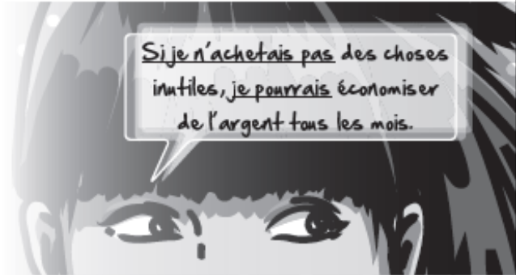
si + imparfait → conditionnel,
comme dans l’exemple.

Ex.: Ne pas acheter des choses inutiles (je).
Pouvoir économiser de l’argent tous les mois.

a) Éviter d’aller dans les centres commerciaux (je).
Ne pas dépenser mon argent de poche.
____________________________________________________________________________
b) Mettre de l’argent de côté (tu).
Pouvoir acheter ce jeu vidéo.
____________________________________________________________________________
c) Payer en espèce (il).
Prendre plus conscience de l’argent qu’il gaspille.
____________________________________________________________________________
d) Vouloir dépenser moins d’argent (papa).
Aller au travail à pied.
____________________________________________________________________________
e) Ne pas fumer (vous).
Avoir plus d’argent de poche.
____________________________________________________________________________
f) Travailler pendant les vacances (nous).
Pouvoir gagner de l’argent.
____________________________________________________________________________
g) Gagner au loto (elle).
Acheter une nouvelle maison.
____________________________________________________________________________

3 Mets les phrases suivantes à la forme négative à l’aide des expressions données.
a) J’arrive à économiser. (NE … PAS)
____________________________________________________________________________
b) Je vais toujours faire les courses avec ma mère. (NE … JAMAIS)
____________________________________________________________________________
c) J’achète tout avec mon argent de poche. (NE … RIEN)
____________________________________________________________________________
d) Je gaspille encore mon argent de poche en sucreries. (NE … PLUS)
____________________________________________________________________________
e) Tu vois quelqu’un dans le magasin? (NE … PERSONNE)
____________________________________________________________________________

Expression écrite

1 Comment es-tu? Tu es du genre cigale (pour toi, l’argent est fait pour être dépensé); ou tu
es plutôt du genre fourmi (pour toi, qui dit argent dit surtout économie). Raconte-le-nous
en 60 mots environ:
– combien d’argent de poche tu reçois par mois ou par semaine
– qui te donne cet argent
– ce que tu achètes avec cet argent
– comment tu fais des économies
______________________________________________________________________________________________________________________________________________________________________________________________________________________________________________________________________________________________________________________________________________________________________________________________________________________________________________________________________________
__________________________________________
__________________________________________
__________________________________________
__________________________________________
__________________________________________
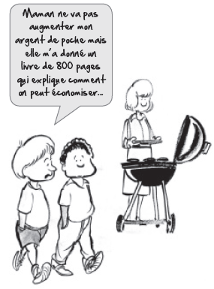

Compréhension orale


1 Tu vas entendre deux jeunes qui parlent de leur expérience avec l’argent de poche.
Puis coche la bonne réponse.

1.1. Aurélien gagne son argent de poche en fonction…
a) de son comportement à l’école.

b) de ses notes et de son aide à la maison.

c) de la capacité économique de ses parents.

1.2. Pour Samuel, avoir de l’argent de poche, quand on est jeune,
a) ça permet d’apprendre à économiser.

b) ça permet de payer nos études.
c) ça permet de nous faire plaisir.

1.3. Aurélien et Samuel partagent une même idée. Laquelle?
a) Ce n’est pas une bonne idée de donner de l’argent à un enfant.

b) On doit mériter l’argent de poche.
c) Les jeunes ne doivent jamais travailler pour avoir de l’argent de poche.

1.4. Qui ne reçoit plus d’argent des parents?
a) Aurélien.

b) Samuel.

1.5. Quel âge ont les deux jeunes interrogés?
Aurélien: __________________ ans.
Samuel: __________________ ans.


Critérios de correção
Parte III · Unidade 4

 | ESTRUTURA | COTAÇÃO
VOCABULÁRIO  20% | 1. exercício de associação | 6 x 1 = 6
VOCABULÁRIO  20% | 2. exercício de associação | 10 x 1 = 10
VOCABULÁRIO  20% | 3. caça ao intruso | 4 x 1 = 4
COMPREENSÃO  ESCRITA  20% | 1.1. exercício de associação | a) 1 x 1 = 1  b) 1 x 0,5 = 0,5  c) 1 x 1 = 1
COMPREENSÃO  ESCRITA  20% | 1.2. exercício lacunar | 7 x 2,5 = 17,5
GRAMÁTICA  20% | 1. exercício de conjugação no condicional | 6 x 0,5 = 3
GRAMÁTICA  20% | 2. exercício de transformação de frase: expressão de condição | 7 x 1 = 7
GRAMÁTICA  20% | 3. exercício de transformação de frases: frase negativa | 5 x 2 = 10
EXPRESSÃO ESCRITA  20% | 1. escrever um texto: relação dos jovens com a mesada | 20
COMPREENSÃO ORAL  20% | 1. exercício de escolha múltipla | 5 x 4 = 20
 |  | Total = 100

Soluções
Planos de unidade

Vocabulaire

1.
1 | C
2 | E
3 | B
4 | F
5 | A
6 | D
2.
1 | C | 6 | H
2 | J | 7 | B
3 | D | 8 | A
4 | G | 9 | E
5 | F | 10 | I

3.
a) dépenser · gaspiller · gagner · perdre (de l’argent)
b) argent · monnaie · cahier · billet
c) centre commercial · produit · grande surface · marché
d) économiser · mettre (de l’argent) de côté · faire des dépenses · faire des économies

Compréhension écrite

1.1.
a) Qu’achètes-tu avec ton argent de poche? GRAPHIQUE B
b) Combien tu reçois d’argent de poche? GRAPHIQUE —
c) Que fais-tu avec ton argent de poche? GRAPHIQUE A

1.2.
La a) plupart des jeunes de 10 à 17 ans garde son argent de poche à la b) maison pour faire un
achat important.
Il y a des adolescents qui versent aussi leur argent sur un c) compte bancaire.
Plus de 30% des adolescents utilisent l’argent de poche pour acheter de la d) nourriture ou pour des
e) vêtements.
f) 11% d’entre eux utilisent l’argent de poche pour sortir avec les amis.
C’est au niveau du g) matériel scolaire que les jeunes gaspillent le moins d’argent.

Grammaire

1.
 | Infinitif
1 | consommer | je | consommerais | de l’argent.
2 | économiser | tu | économiserais | de l’argent.
3 | perdre | il | perdrait | de l’argent.
4 | garder | nous | garderions | de l’argent.
5 | dépenser | vous | dépenseriez | de l’argent.
6 | gaspiller | elles | gaspilleralent | de l’argent.

2.
a) Si j’évitais d’aller dans les centres commerciaux, je ne dépenserais pas mon argent de poche.
b) Si tu mettais de l’argent de côté, tu pourrais acheter ce jeu vidéo.
c) S’il payait en espèce, il prendrait plus conscience de l’argent qu’il gaspille.
d) Si papa voulait dépenser moins d’argent, il irait au travail à pied.
e) Si vous ne fumiez pas, vous auriez plus d’argent de poche.
f) Si nous travaillions pendant les vacances, nous pourrions gagner de l’argent.
g) Si elle gagnait au loto, elle achèterait une nouvelle maison.
3.
a) Je n’arrive pas à économiser.
b) Je ne vais jamais faire les courses avec ma mère.
c) Je n’achète rien avec mon argent de poche.
d) Je ne gaspille plus mon argent de poche en sucreries.
e) Tu ne vois personne dans le magasin?

Expression écrite

Coerência e coesão – 7 pontos
Correção morfossintática – 7 pontos
Pertinência do conteúdo – 3 pontos
Erros ortográficos – 3 pontos
Compréhension orale

1.1. Aurélien gagne son argent de poche en fonction…
a) de son comportement à l’école.
b) X de ses notes et de son aide à la maison.
c) de la capacité économique de ses parents.

1.2. Pour Samuel, avoir de l’argent de poche, quand on est jeune,
a) X ça permet d’apprendre à économiser.
b) ça permet de payer nos études.
c) ça permet de nous faire plaisir.

1.3. Aurélien et Samuel partagent une même idée. Laquelle?
a) Ce n’est pas une bonne idée de donner de l’argent à un enfant.
b) X On doit mériter l’argent de poche.
c) Les jeunes ne doivent jamais travailler pour avoir de l’argent de poche.

1.4. Qui ne reçoit plus d’argent des parents?
a) Aurélien.
b) X Samuel.

1.5. Quel âge ont les deux jeunes interrogés?
Aurélien: 14 ans.
Samuel: 20 ans.

Transcrição do texto de compreensão oral

Quel est l’intérêt de donner de l’argent de poche? Qu’achètent les jeunes avec cet argent? Nous
avons posé la question à un jeune adolescent mais aussi à un étudiant. Voici leur témoignage.

Aurélien, 14 ans
À mon âge, l’argent de poche est très demandé. Chaque semaine, mes parents me donnent entre 5
et 15 euros, un montant défini en fonction de mes résultats mais aussi de ce que je fais à la maison. Je
dois participer à quelques tâches domestiques: faire la vaisselle, mettre la table et surtout ranger ma
chambre. J’ai des camarades qui ont plus de 20 euros par semaine, mais à mon âge, il faut déjà
mériter cet argent de poche. Ça me permet de me payer quelques loisirs comme une sortie cinéma et
McDonald’s, le week-end, avec des amis ou d’acheter des magazines.

Samuel, 20 ans
L’ argent de poche doit être mérité, il ne suffit pas seulement de demander de l’argent à ses parents
sans rien en contrepartie. Pour ma part, actuellement étudiant, je n’ai plus d’argent de poche, je
travaille, le week-end, pour me faire plaisir et pour payer mes études.
L’ argent de poche que je recevais quand j’étais petit était une très bonne idée, car cela me permettait
d’apprendre à gérer un budget. Je pense qu’un enfant peut avoir une pièce de deux euros, par
exemple, pour apprendre la valeur de l’argent.

